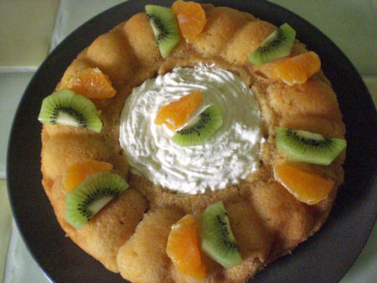
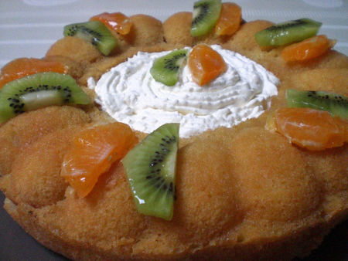
Ce savarin ressemble beaucoup au baba au rhum d'ailleurs je pense que c'est à peu près la même chose du point de vue de la recette tirée de mon livre "les gâteaux"...En tout cas tout le monde à apprécier,c'était divin!!!
INGREDIENTS POUR 6/8 PERSONNES:
*3 oeufs
*60 g de sucre en poudre
*120 g de farine
*1 sachet de levure chimique
*2 cuillères à soupe de lait
*1 pincée de sel
* beurre pour le moule
PREPARATION:
Cassez les oeufs en séparant les blancs des jaunes.Fouettez les jaunes avec le sucre en poudre jusqu'à ce que le mélange blanchisse et devienne mousseux.Ajoutez le lait.Mélangez la farine avec la levure puis incorporez-la dans le mélange jaunes d'oeufs/lait.Fouettez les blancs en neige avec le sel. Incorporez-les délicatement à la pâte. Beurrez et farinez un moule à savarin et versez-y la préparation.
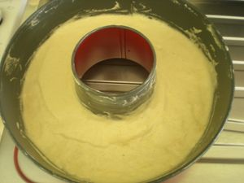
Faites cuire pendant 25 à 30 minutes au four préchauffé à 150°C, sans ouvrir le four. Le savarin est cuit lorsque la lame du couteau plantée ressort nette. Démoulez chaud sur le plat.
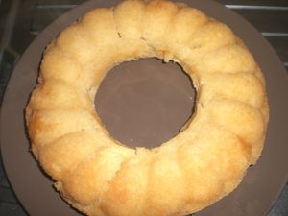
POUR LE SIROP:
Portez à ébullition 400g d'eau+200g de sucre+1cs de vanille liquide et versez doucement ce sirop sur le savarin encore chaud.S'assurez que le savarin est imbibé jusqu'au coeur en le palpant avec le pouce et l'index.Laissez refroidir le savarin et l'arroser avec 4 cl de rhum.Lustrez le dessus avec le nappage pour tarte type vahiné et décorez de fruits et de chantilly.Mettre au frais.
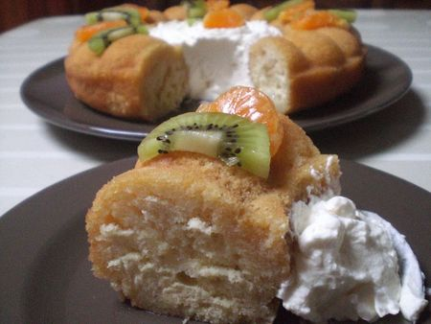
Bon appétit!!!

